J’explique ma recherche…
[Titre de la recherche]

[Nom, prénom] / [Laboratoire]

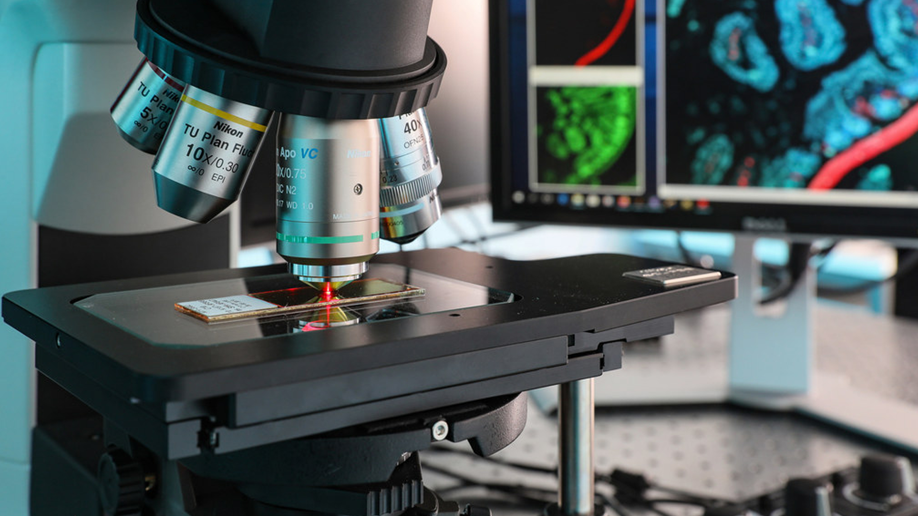
Image 1920 x 1080

  - Résumé
400 signes max.

  - Objectifs de ma recherche
1000 signes max.

  - Comment ça marche ?
1000 signes max.

  - A quoi ça sert ?
1000 signes max.

  - Pour aller plus loin …
[Liens pour avoir plus d’informations]

